Spdp. Rewalidacja, Spdp, kl II, 31.03

- Z rozsypanki wyrazowej ułóż zdania, przepisz do zeszytu w linie. W razie trudności poproś o pomoc rodzica.
pada jest Kiedy potrzebny deszcz parasol .
wiosenne i krokusy to pierwsze Przebiśniegi kwiaty .
jak w W marcu garncu.
przyroda Wiosną do życia. budzi się
- Wykonaj wykreślankę literową „ Wielkanoc”.

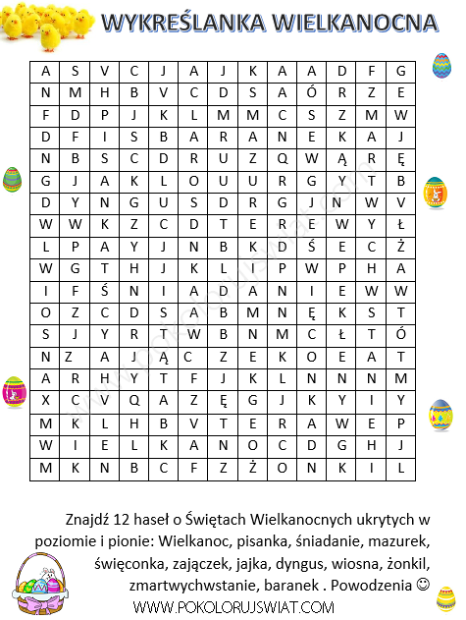
- Przeczytaj na głos utwór pt. „ Maszeruje wiosna”, opowiedz mamie jak wygląda wiosna w tym tekście i narysuj małą Panią Wiosnę.
Tam daleko gdzie wysoka sosna,
maszeruje drogą mała wiosna.
Ma spódniczkę mini, sznurowane butki
i jeden warkoczyk krótki.
Maszeruje wiosna, a ptaki wokoło
lecą i świergoczą głośno i wesoło.
Maszeruje wiosna w ręku trzyma kwiat,
gdy go w górę wznosi zielenieje świat !
Nosi wiosna dżinsową kurteczkę,
na ramieniu małą torebeczkę
chętnie żuje gumę i robi balony,
a z nich każdy jest zielony.
Wiosno, wiosno nie zapomnij o nas
każda trawka chce być już zielona.
gdybyś zapomniała, inną drogą poszła
zima by została mroźna!

